Образовательный маршрут для организации совместной деятельности детей и родителей в сети Интернет («Транспорт», образовательная область «Познание»)
МДОБУ «Сертоловский ДСКВ №2»
воспитатели: Ипатова И.А., Васильева И.В.
Целевая аудитория: дошкольники
Уважаемые родители!
Этот образовательный маршрут посвящен транспорту. Многие дети в недостаточной степени знают виды транспорта.
Это связано с большим количеством различных видов транспорта.
Какие виды транспорта бывают?
Начните изучение данной темы с обсуждения вопроса: «Какие виды транспорта бывают?».
В диалоге вы должны определить какие виды транспорта знает ребёнок . Надо постараться вызвать у ребенка интерес к данной теме и предложить ее дальнейшее изучение.

транспорт картинки:
https://yandex.ru/images/search?text=%D1%82%D1%80%D0%B0%D0%BD%D1%81%D0%BF%D0%BE%D1%80%D1%82&lr=2
Посмотрите вместе с детьми и отгадайте загадки "Учим транспорт": https://www.youtube.com/watch?v=strK-dmEDFY

После просмотра мультфильма можно обсудить с ребенком, какие виды транспорта больше нравятся ребёнку, почему? (наземный, воздушный , морской, подземный, железнодорожный и др)
Предложите ребенку отгадать ещё загадки:
Этот конь не ест овса,
Вместо ног — два колеса.
Сядь верхом и мчись на нём,
Только лучше правь рулём.
Велосипед

Несется и стреляет,
Ворчит скороговоркой.
Трамваю не угнаться
За этой тараторкой.
Мотоцикл

Чудесный длинный дом,
Пассажиров много в нем.
Носит обувь из резины
И питается бензином...
Автобус
Поиграйте с ребенком в игру Игра «Почему так называется?» (с мячом) .
Самолёт- сам летает
Вездеход-
Паровоз-
Пароход-
Самосвал-
Самокат-
Физкультминутка "Самолёт"
Руки ставим мы вразлет: (Руки в стороны.)
Появился самолет. (Полетели как самолеты.)
Мах крылом туда-сюда, (Наклоны влево-вправо.)
Делай «раз» и делай «два». (Повороты влево-вправо.)
Раз и два, раз и два! (Хлопаем в ладоши.)
Руки в стороны держите, (Руки в стороны.)
Друг на друга посмотрите. (Повороты влево-вправо.)
Раз и два, раз и два! (Прыжки на месте.)
Опустили руки вниз, (Опустили руки.)
И на место все садись! (Сели на места.)

Поиграйте с ребенком в дидактическую игру
Игра «Доскажи словечко»- развитие чувства рифмы.
Слово спряталось куда-то.
Слово спряталось и ждет.
"Пусть найдут меня ребята
Ну-ка кто меня найдет?”
Дом на рельсах тут как тут
Всех умчит он в пять минут.
Ты садись и не зевай –
Отправляется ... (трамвай)
Не поедет без бензина
Ни автобус, ни ... (машина)
Едет он на двух колесах,
Не буксует на откосах,
И бензина в баке нет –
Это мой ... (велосипед)
Рано утром вдоль дороги
На траве блестит роса.
По дороге едут ноги
И бегут два колеса.
У загадки есть ответ.
Это мой ... (велосипед)
На рояль я не похож,
Но педаль имею тоже.
Кто не трус и не трусиха,
Прокачу того я лихо.
У меня мотора нет.
Как зовусь? ... (велосипед)
Бежит при ветре споро
Без весел и мотора ... (парусник)
Самосвалом я зовусь,
Сам я сваливаю ... (груз)
Накорми меня бензином,
На копытца дай резины,
И тогда, поднявши пыль,
Бежит .... (автомобиль)
Прицепившись к задней шине,
Мишка едет на ... (машине)
Весь мир прочитал
Сообщенье в газетах,
Что Белка и Стрелка
Летали в ... (ракетах)
Без разгона ввысь взлетает,
Стрекозу напоминает.
Отправляется в полет
Винтокрылый ... (вертолет)
В этом доме тишина,
Много окон, дверь одна.
Дом летит под небеса.
За окошком вся страна.
Дом отправился в полет.
Значит это ... (самолет)
Мимо рощи, мимо яра,
Мчит без дыма, мчит без пара
Паровоза сестричка ...
Кто такая? ... (электричка)
Вез водитель в магазин
Много метел и корзин.
Как приятно было Зине
Вместе с ним сидеть в ... (кабине)
Создавать я начал флот.
Превратилась губка в ... (плот)
Тучек нет на горизонте,
Но раскрылся в небе зонтик.
Через несколько минут,
Опустился ... (парашют)

Предложите ребенку выложить из счетных палочек грузовик.
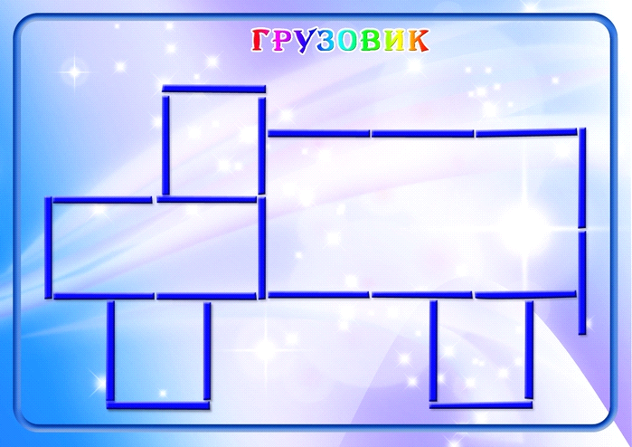

Поиграйте в игру «Скажи наоборот». ( учимся подбирать антонимы)
Поезд длинный, а автобус-короткий.
Самолёт быстрый, а пароход......
Трамвай тяжёлый, а велосипед......
Взлетать-.......
Приезжать-......
Приплывать-.......
На закрепление этой темы можно посмотреть мультфильм:
- https://www.youtube.com/watch?v=iJBSHedkBok
- https://www.youtube.com/watch?v=EDFiUCI_BJI
-https://www.youtube.com/watch?v=Echck4Fd-MY
Здесь можно почитать и заучить стихотворения о транспорте:
http://ped-kopilka.ru/blogs/elena-dmitrievna-shadrina/avtorskie-stihi-dlja-detei-doshkolnogo-vozrasta.html
Итак, наш маршрут закончен. Но по этой теме можно найти очень много интересной и познавательной информации в сети Интернет.
Познавайте мир вместе со своими детьми!

